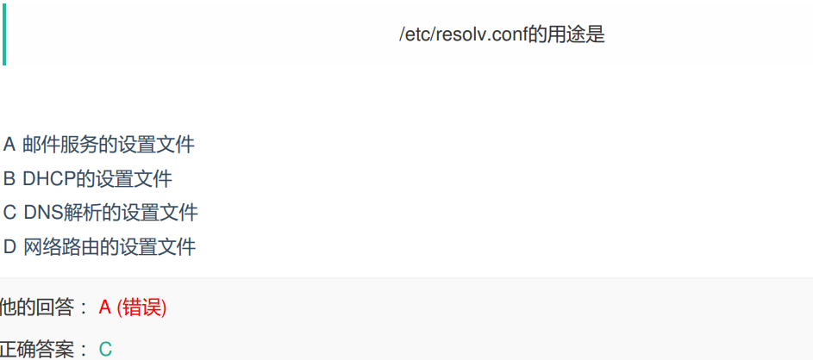

1. 邮件服务的设置文件： /etc/mail.rc
2. DHCP的设置文件： /etc/dhcpd.conf
3. DNS解析的设置文件： /etc/resolv.conf
4. 网络路由的设置文件： /etc/gateways

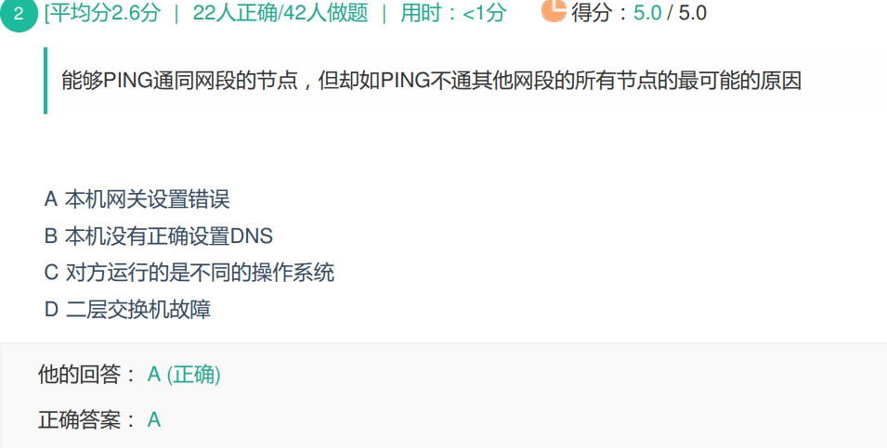

PING是TCP/IP协议族的一部分，其属于网络层协议，主要是用来检测网络是否通畅。如果要PING其他网段则需要设置网关；

DNS设置错误只会影响访问公网服务器的域名，而不会影响内部子设备直接是否PING通；

PING是跨平台的；

二层交换机出现故障则同网段主机不会PING通。

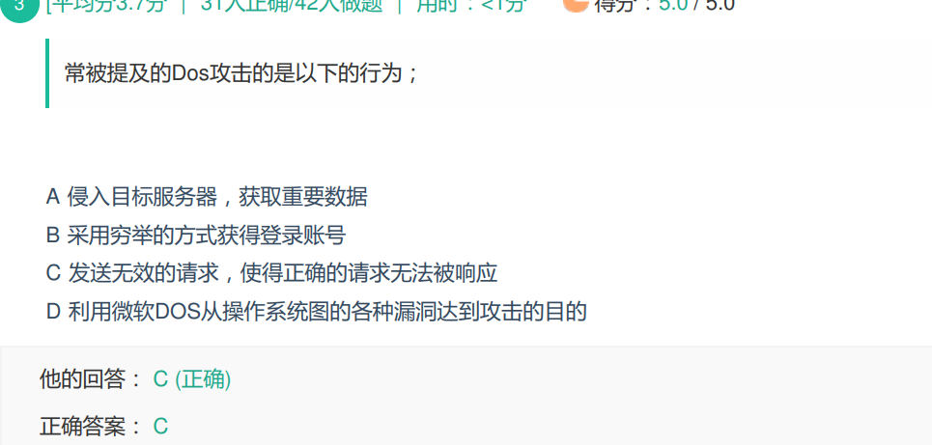

Denial of Service：拒绝服务。其目的是：使计算机或网络无法提供正常的服务。

<https://blog.csdn.net/weixin_41924879/article/details/102582024?ops_request_misc=%257B%2522request%255Fid%2522%253A%2522158390602719725247620786%2522%252C%2522scm%2522%253A%252220140713.130056874..%2522%257D&request_id=158390602719725247620786&biz_id=0&utm_source=distribute.pc_search_result.none-task>

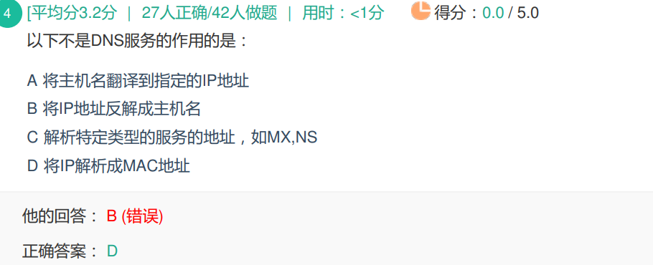

IP地址解析成MAC地址是ARP协议的作用

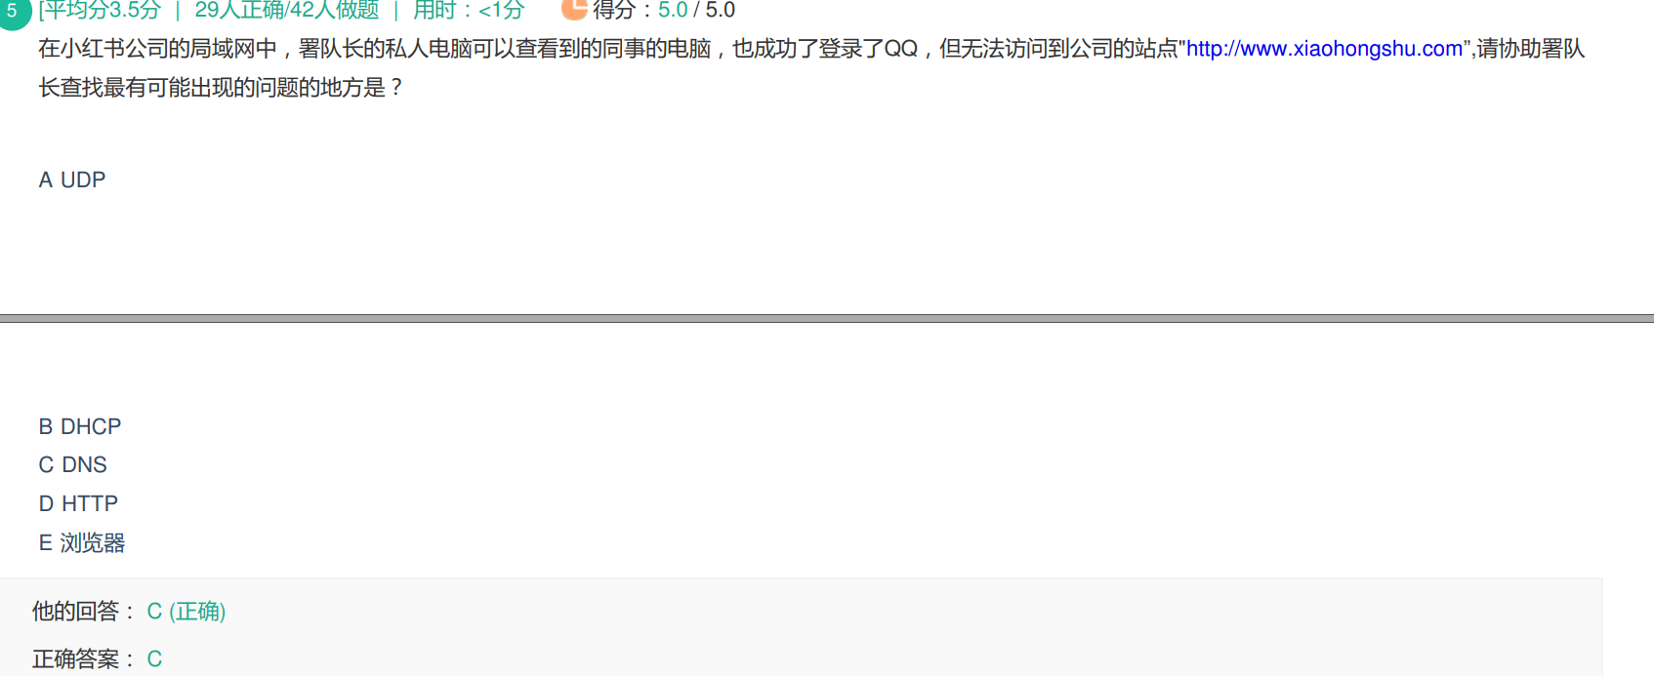

QQ登陆成功，说明传输层的协议都没有问题，查看到同事的电脑，说明DHCP没有问题，无法访问网站，说明解析域名时出现了问题，由此可以断定是DNS除了问题

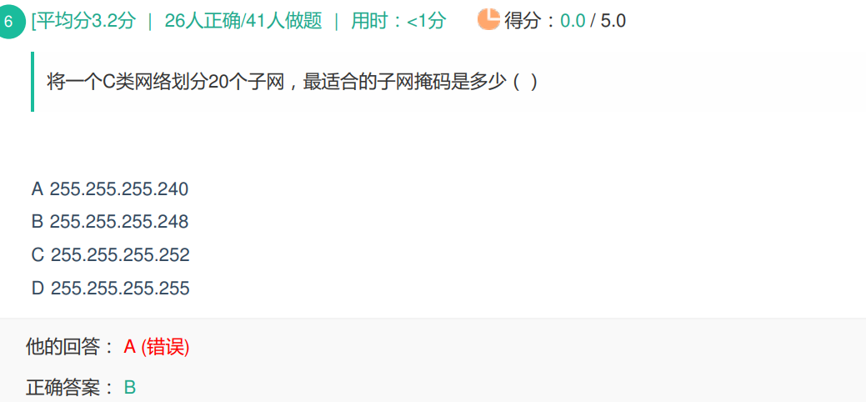

20个子网，需要用到5bit，C类网络号是24位，需要向主机号借用5bit

所以是255.255.255.248

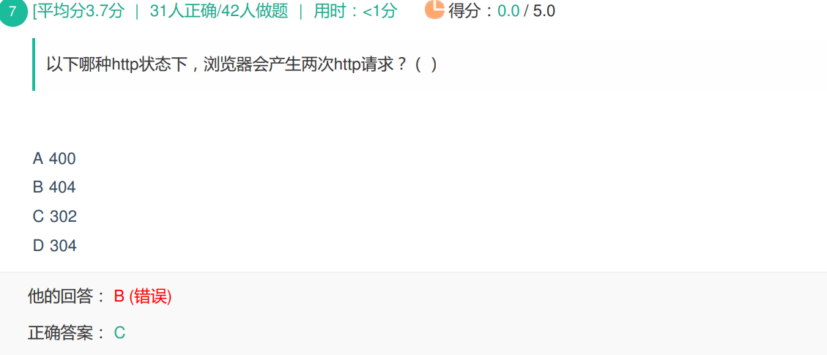

400：语法错误

404：资源没有

302：临时重定向

304：客户端申请的资源存在，但是条件不满足

第一次是原始请求，第二次是第一次响应后的地址

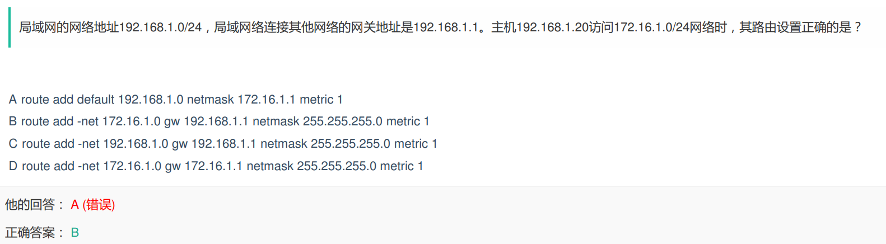

路由信息的组成：

route add -net 目的主机地址 gw 网关地址 netmask 子网掩码